Химия – это интересно!
Слоновья зубная паста
«Слоновья зубная паста» — это популярный химический эксперимент, создающий бурное извержение густой пены в результате быстрого разложения перекиси водорода катализатором (йодид калия или дрожжи). Реакция экзотермическая, выделяющая много кислорода, который вспенивает жидкое мыло, образуя «пасту» для слона.
Основные компоненты и принцип действия:
- Реактив: Перекись водорода — рекомендуется 6–30%, так как 3% аптечная даст слабый эффект.
- Катализатор: Йодид калия или сухие дрожжи, смешанные с теплой водой.
- Пенообразователь: Жидкое мыло или средство для мытья посуды.
- Цвет: Пищевой краситель для яркости.
Инструкция по проведению (базовый вариант):
- В бутылку налить 50-100 мл перекиси водорода.
- Добавить несколько капель красителя и столовую ложку жидкого мыла.
- Отдельно смешать сухие дрожжи с теплой водой.
- Вылить дрожжевую смесь в бутылку и отойти.
Безопасность:
Использовать защитные очки и перчатки, особенно при работе с концентрированной перекисью, так как она может вызвать ожоги кожи. Бутылка может быть горячей.

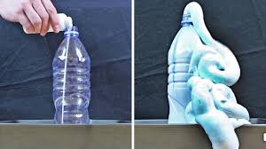
https://www.tiktok.com/@foxykids.lab/video/6849316153823710469
Особенно впечатляет:
https://www.tiktok.com/@involta/video/6826314992694856966

